V+H Upgrade
Especificación Funcional

Histórico de Revisiones

Fecha | Versión | Descripción | Autor
29/10/2018 | 1.0 | Creación del documento | Miguel Aroñe

Tabla de Contenidos

1. Introducción 4
1.1 Alcance 4
1.2 Objetivos 4
2. Especificación de requerimientos funcionales 4
2.1 RF01: Registro del log de vuelo + hotel 4
2.2 RF02: Feeds de publicidad para vuelos + hoteles 7
2.3 RF03: Establecer el ranking de destinos más buscados para hoteles 8
2.4 RF04: Ordenar resultados de la búsqueda de destinos 10
2.5 RF05: Búsqueda de hoteles en el destino elegido del producto vuelos + hoteles debe ser similar a la búsqueda de solo hoteles 10
2.6 RF06: Agregar filtro en resultados de hoteles por zonas/distritos 11
2.7 RF07: Agregar filtro en resultados de búsqueda de hoteles por distancia al aeropuerto 12
2.8 RF08: Landing Page de Productos vuelos + hoteles 12
2.9 RF09: Mostrar servicios adicionales en categorías 13
2.10 RF10: Priorizar imágenes de hoteles 15
2.11 RF11: Integración con TrustYou.com para hoteles y vuelos + hoteles 16
2.12 RS12: Integración con www.avuxi.com 18
3. Especificación de requerimientos no funcionales. 20
4. Diagrama de contexto 20
5. Casos de uso 20
5.1 Modelo de Casos de uso de sistema 20
5.2 Especificación de los Casos de Uso 21
6. Anexos 23
6.1 Data feeds Facebook 23
6.2 Data Feeds Google 25

Especificación Funcional

Introducción
En el presente documento se entrará al detalle funcional de los requerimientos de sistemas identificados y se identificaran los casos de uso asociados a cada requerimiento funcional a fin de brindar una solución idónea para mejorar la experiencia de compra de los clientes de vuelos + hotel

Alcance
Definir los requerimientos funcionales y casos de uso del proyecto

Objetivos
- Transformar los requerimientos de negocio y/o sistemas en especificaciones funcionales que expliquen a nivel usuario como serán implementados sus requerimientos.
- Definir la arquitectura del sistema a nivel funcional.
- Definir las necesidades de migración a nivel funcional.

Especificación de requerimientos funcionales
- Transformar los requerimientos de negocio y/o sistemas en especificaciones funcionales que expliquen a nivel usuario como serán implementados los requerimientos del proyecto.

RF01: Registro del log de vuelo + hotel

Descripción del Problema y/o Mejora
Actualmente no se tiene un log de tendencia de consumo del paquete vuelo + hotel y esto no permite hacer ninguna medición de tendencias.

Solución al Problema y/o Mejora

En el listado Motor del “Reporte de Tendencia de Consumo” agregar una nueva opción llamada “Vuelo + Hotel”.

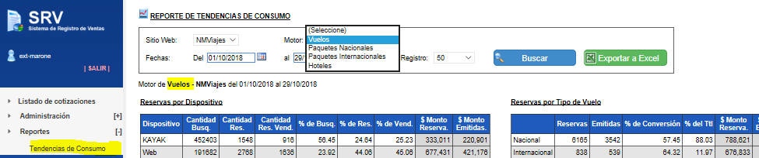

Al dar clic sobre el botón buscar se debe mostrar el reporte de tendencias de consumo del motor de vuelos + hoteles que incluya la siguiente información, de forma simular a la tendencia de consumo de vuelos:
- Reservas por dispositivo

vuelos
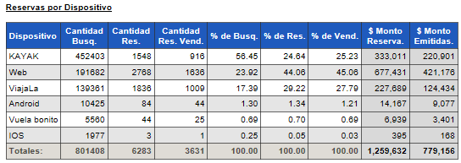
hoteles
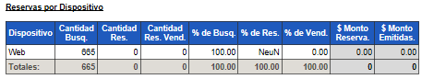
- Búsquedas del motor de vuelos + hotel
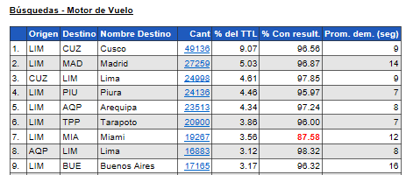

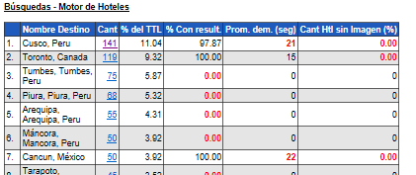

- Destinos con tarifas negociadas
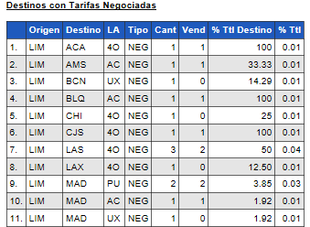

- Reservas por tipo de vuelo

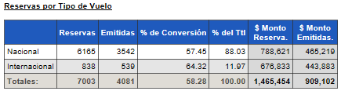

- Reservas por GDS
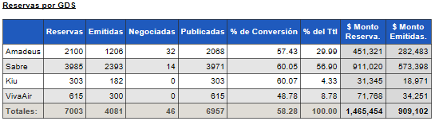
- Reservas

vuelos
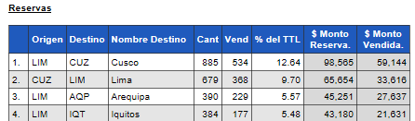

hoteles
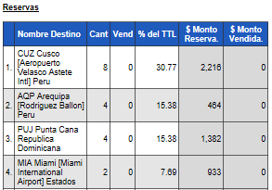
Vuelos
hoteles

RF02: Feeds de publicidad para vuelos + hoteles

Descripción del Problema y/o Mejora
No se esta generando publicidad web para vuelos + hoteles.

Solución al Problema y/o Mejora
Se requiere modificar el robot nm_daemon, que corre todos los días a las 01:30 am, para que genere los data feeds de publicidad para “vuelos + hoteles” en función al log de tendencia de consumo de vuelos + hoteles y posteriormente depositarlos en los servidores correspondientes.

A continuación, se grafica cómo funciona el proceso de publicidad a través de los data feeds en la web.
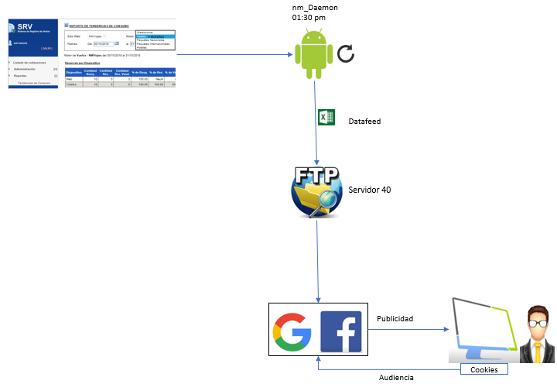

Los nuevos archivos que se tienen que generar y depositar en su carpeta correspondiente son:

Facebook | Google
fb_paquetes_feed.csv  fb_loop.csv  fb_loopInt.csv  fb_loopNac.csv  fb_tarifas_general.csv  fb_tarifas_int.csv  fb_tarifas_nac.csv | paquetes-top.csv  Vuelos_top_70_update3.csv  Vuelos_top_update_loop.csv  vuelos-top-generado.csv

A continuación, se muestra la estructura de cada uno de los archivos, donde en la primera línea del archivo siempre se tienen los nombres de las columnas separadas por comas, y en las siguientes líneas el detalle también separado por comas, en ambos casos se incluye una coma al final. Para ver el formato del resto de archivos ir al anexo

Cabecera  Fb_loop | Detalle  Ejemplo
id | TRU_MGA
origin | Trujillo
destination | Managua
title | Managua
description | ¡Súper Ofertas de Vuelos. ¡Aprovecha Ahora!
condition | new
availability | in stock
brand | Nuevo Mundo Viajes
google_product_category | Vuelos Internacionales
price | 1031 USD
flight_Type | ida y vuelta
link | https://www.nmviajes.com/vuelos/destino/tru/mga
image_link | https://www.nmviajes.com/resources/images/destinos-fb/vuelos-managua.png
Custom Parameter | 1

RF03: Establecer el ranking de destinos más buscados para hoteles

Descripción del Problema y/o Mejora
No se cuenta con un ranking de los destinos más buscados dentro de un periodo de tiempo.

Solución al Problema y/o Mejora
Se debe armar un ranking de los destinos más buscados en función a la cantidad de búsquedas registrada en el log hoteles y a la cantidad de hoteles existentes en dicho destino.

La cantidad de búsquedas por destino se debe obtener del cuadro “Búsquedas - Motor de Hoteles” del reporte de tendencia de consumo para el periodo xxx

La cantidad de inventario de hoteles en un destino se debe obtener del detalle de la cantidad de búsquedas, como la cantidad máximo de hoteles encontrados para una búsqueda realizada dentro del periodo analizado.

A continuación, se muestra el log de búsqueda de destino de hoteles.
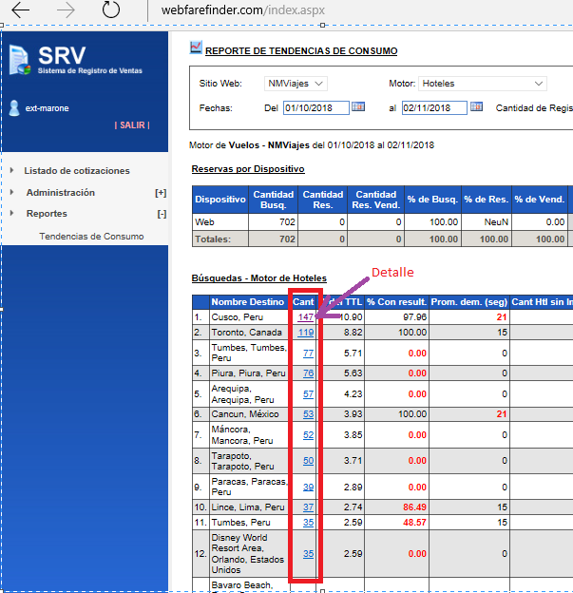

A continuación de muestra el detalle de todas las búsquedas de un destino

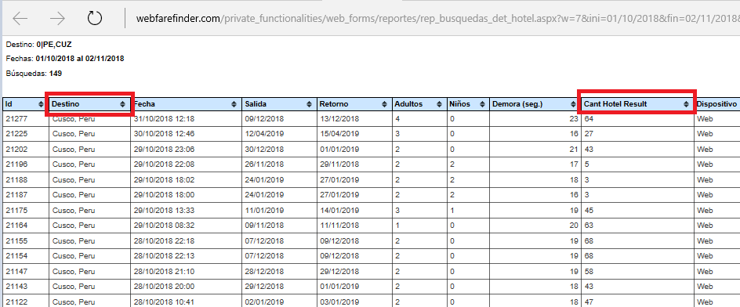

RF04: Ordenar resultados de la búsqueda de destinos

Descripción del Problema y/o Mejora
La búsqueda de hoteles actualmente se filtra por un like %% sin mostrar el resultado ordenado por frecuencia de búsqueda.

Por ejemplo, en la siguiente búsqueda al ingresar CUS debería salir primero en el listado Cusco, sin embargo, salen otros destinos.

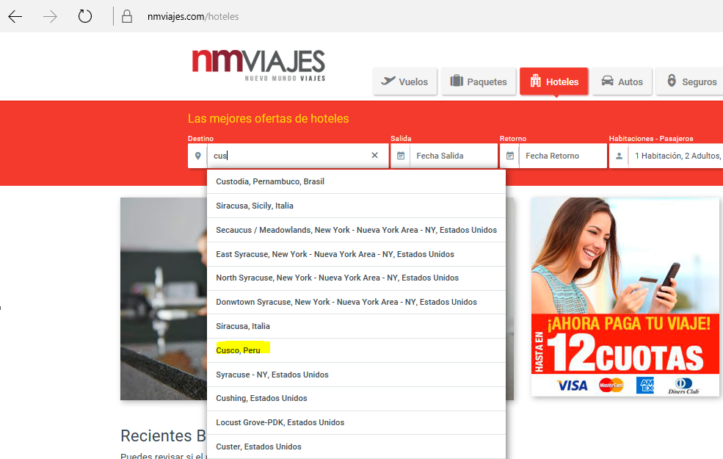

Solución al Problema y/o Mejora

Se requiere ordenar el resultado de la búsqueda de destinos en función al ranking de los destinos mas buscados definidos en el requerimiento RF03 ordenados de mayor a menor frecuencia.

RF05: Búsqueda de hoteles en el destino elegido del producto vuelos + hoteles debe ser similar a la búsqueda de solo hoteles

Descripción del Problema y/o Mejora
La búsqueda de destinos de vuelos + hoteles se realiza por código IATA cuando debería realizarse según ranking de destinos mas buscados ordenados de mayor a menor frecuencia.

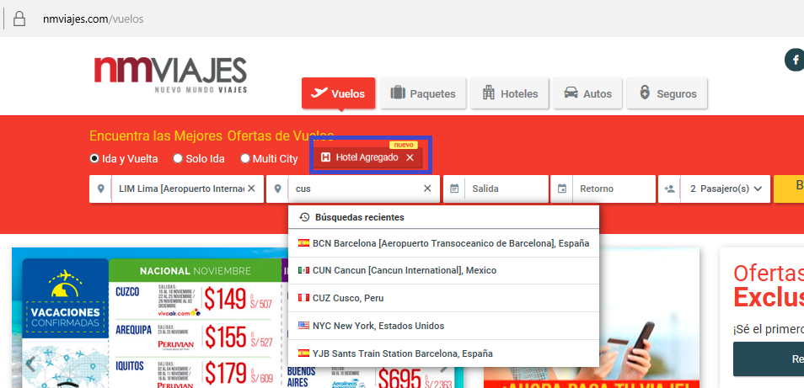

Solución al Problema y/o Mejora
Se requiere que el filtro de búsqueda de destinos de vuelos + hotel realice la búsqueda en función al ranking de destinos más buscados definidos en el RF03 y se muestra ordenados de mayor a menor frecuencia. Adicionalmente se debe indicar si el elemento mostrado en el resultado es un destino o es un aeropuerto.

RF06: Agregar filtro en resultados de hoteles por zonas/distritos

Descripción del Problema y/o Mejora
No se cuenta con un filtro de hoteles por zonas

Solución al Problema y/o Mejora

Se requiere incluir un filtro de hoteles por zonas y/o distritos cercanos al destino buscado, de forma que el seleccionar una zona se muestren los hoteles ubicados en dicha zona.

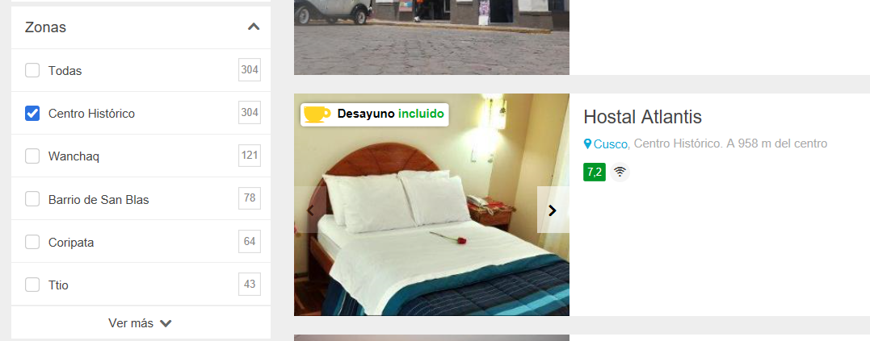

RF07: Agregar filtro en resultados de búsqueda de hoteles por distancia al aeropuerto

Descripción del Problema y/o Mejora
No se cuenta con un filtro de hoteles por distancia al aeropuerto de destino

Solución al Problema y/o Mejora
Se requiere implementar un filtro que permita buscar hoteles que se encuentren a una distancia predeterminada del aeropuerto del destino buscado.

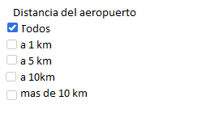

RF08: Landing Page de Productos vuelos + hoteles

Descripción del Problema y/o Mejora
Actualmente existe un landing page estático para vuelos + hoteles que no toma en cuenta las preferencias de búsqueda de los usuarios.

Solución al Problema y/o Mejora
Se debe armar un landing page para vuelos + hoteles en función al “Reporte de Tendencia de Consumo” por destino de “vuelos + hotel” y mostrase en una nueva sección denominada “Vuelos + Hotel” similar a la siguiente imagen.

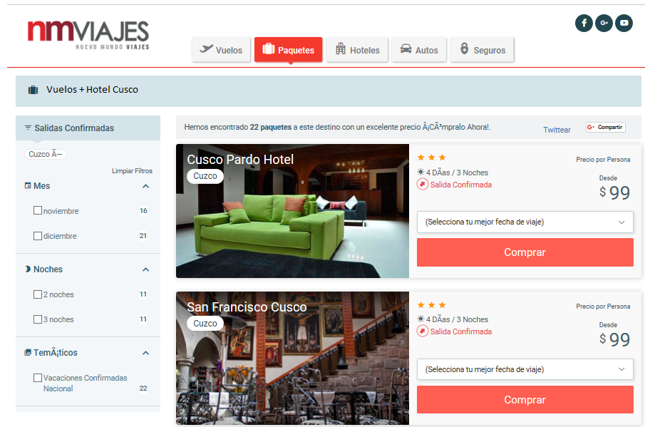

RF09: Mostrar servicios adicionales en categorías

Descripción del Problema y/o Mejora
Actualmente se muestra un amplio listado de servicios adicionales sin ningún criterio de agrupación lo cual no facilita el proceso de compra.

Por ejemplo se tienen lo siguiente:

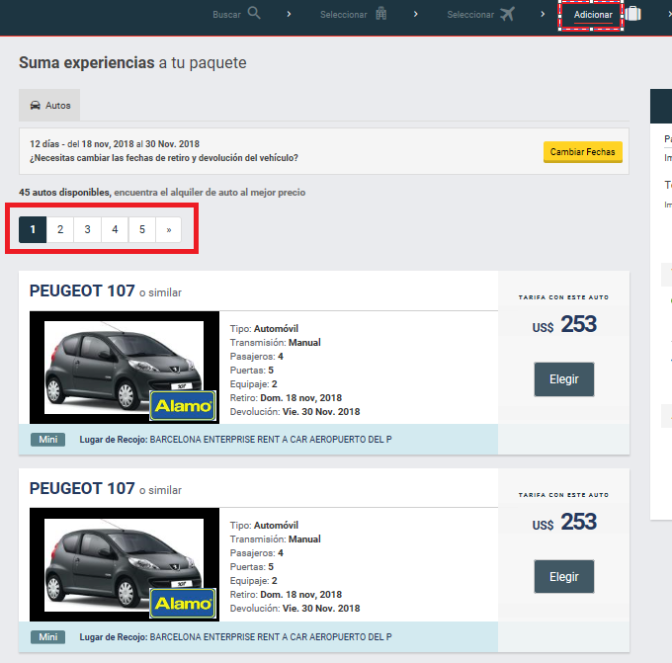

Solución al Problema y/o Mejora
Se deben agrupar los servicios adicionales en categorías o tipos definidas y mostrarlas de esta forma en la sección de servicios adicionales previo a la finalización de la compra. Como ejemplo se podrían agrupar en:

ID | CODIGO | NOMBRE | Agrupación |  | ID | CODIGO | NOMBRE | Agrupación
1 | ADVE | ADVENTURE |  |  | 20 | TAX, | TAX
2 | EXC, | EXCURSION |  |  | 21 | TICK | TICKETS
3 | OTHE | OTHERS |  |  | 22 | TIPS | TIPS
4 | REST | RESTAURANT |  |  | 23 | TKTA | TKT AEROLINEA
5 | TRAN | TRANSFER |  |  | 24 | TKTB | TKT BUS
6 | ACCG | ACCOMM. GUIDE / TC |  |  | 25 | TKTT | TKT TREN
7 | ACCO | ACCOMMODATION |  |  | 26 | TRAS | TRANSFERMAN
8 | ADD, | SERVICIOS ADICIONALES |  |  | 27 | TRFS | TRANSFER
9 | ASIS | ASSISTANCE |  |  | 28 | VIAT | VIATICO GUIDE,TRANS
10 | CBF, | COSTOS BANCARIOS |  |  | 29 | ANTI | ANTICIPO DE VENTA
11 | DRIV | DRIVER |  |  | 30 | BKND | BACK END
12 | ENT, | ENTRANCES |  |  | 31 | COMI | COMISIONES TKT
13 | EXCU | EXCURSION |  |  | 32 | EQUI | ADVENTURE EQUIPMENT
14 | GUIA | GUIDE |  |  | 33 | PUBL | MATERIAL PUBLICITARIO
15 | MEAL | MEALS, |  |  | 34 | TJAC | COMISION TARJETA CREDITO
16 | PACK | PACKAGES |  |  | 35 | VIAC | VIATICO TRANSPORTE-CHOFER
17 | PKTI | PAQUETES INTERNACIONALES |  |  | 36 | VIVE | VIVERES Y/O ABARROTES
18 | RENT | RENT A CAR |  |  | 37 | SOLI | TOURS SOLIDARIOS Y VOLUNTARIADOS
19 | SHOW | SHOW |  |  | 38 | SUMM | SUMMIT PARTICIPACION

RF10: Priorizar imágenes de hoteles

Descripción del Problema y/o Mejora
Actualmente las imágenes principales que se muestran en el resultado de búsqueda de vuelos + hoteles y solo hoteles no tienen ningún criterio de asignación, mostrándose la primera imagen que retorna el servicio de búsqueda de hoteles, la cual en algunos casos no es una imagen de calidad o no corresponde a una imagen que represente al hotel.

Solución al Problema y/o Mejora

Se requiere priorizar la imagen que se debe mostrar como imagen principal en la búsqueda de hoteles de vuelos + hoteles y solo hoteles. En ese sentido siempre se deben tomar las imágenes que muestra el servicio de búsqueda de hoteles Tourico que es el que tiene mejor calidad de imágenes.

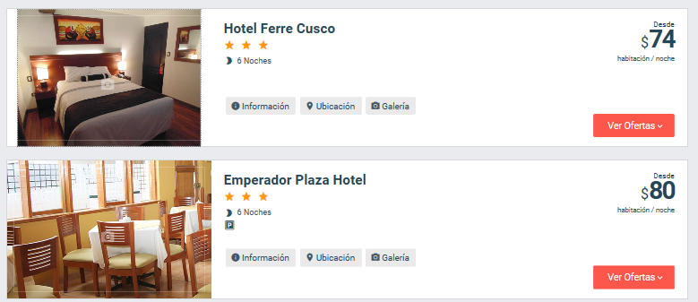


RF11: Integración con TrustYou.com para hoteles y vuelos + hoteles

Descripción del Problema y/o Mejora
El resultado de búsqueda de hoteles no cuenta con información de valoración por parte de los huéspedes que sirva como criterio de toma de decisiones para los potenciales clientes.

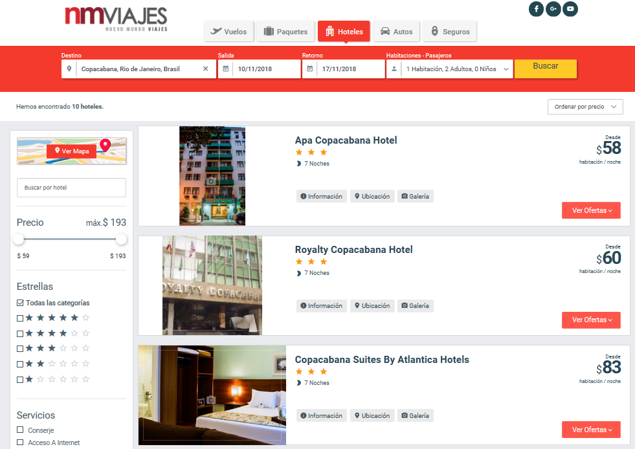

Solución al Problema y/o Mejora

Se requiere implementar la información de valoraciones ofrecidas por trustyou.com a fin brindar mayor información para la toma de decisiones y aumentar las ventas.

Etiquetas para la pagina de resultado de búsqueda de hoteles
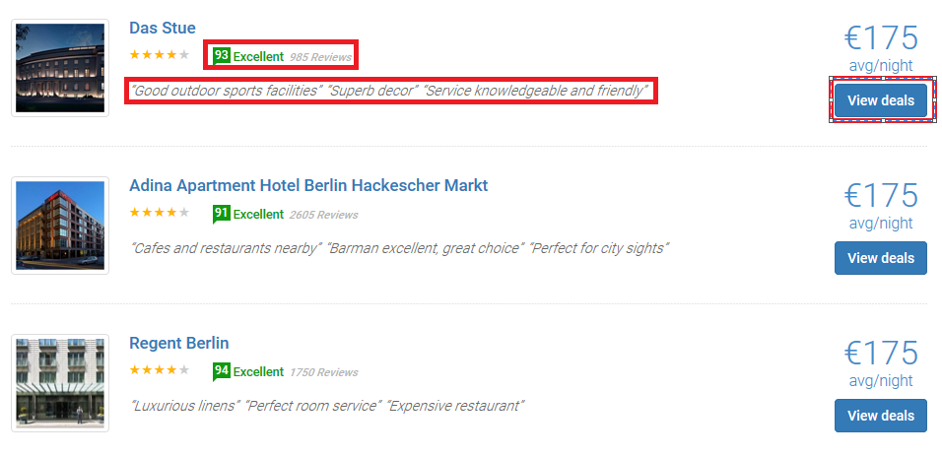

Detalle de los hoteles
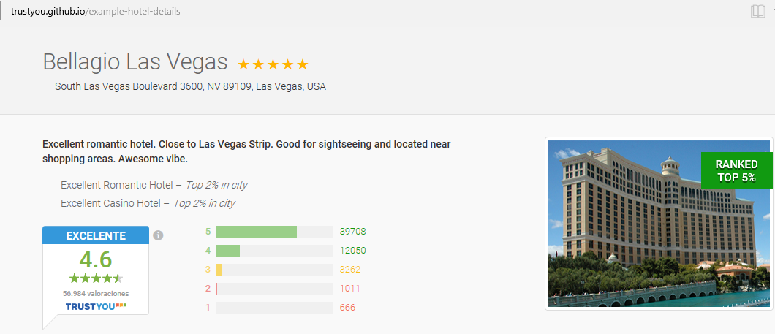
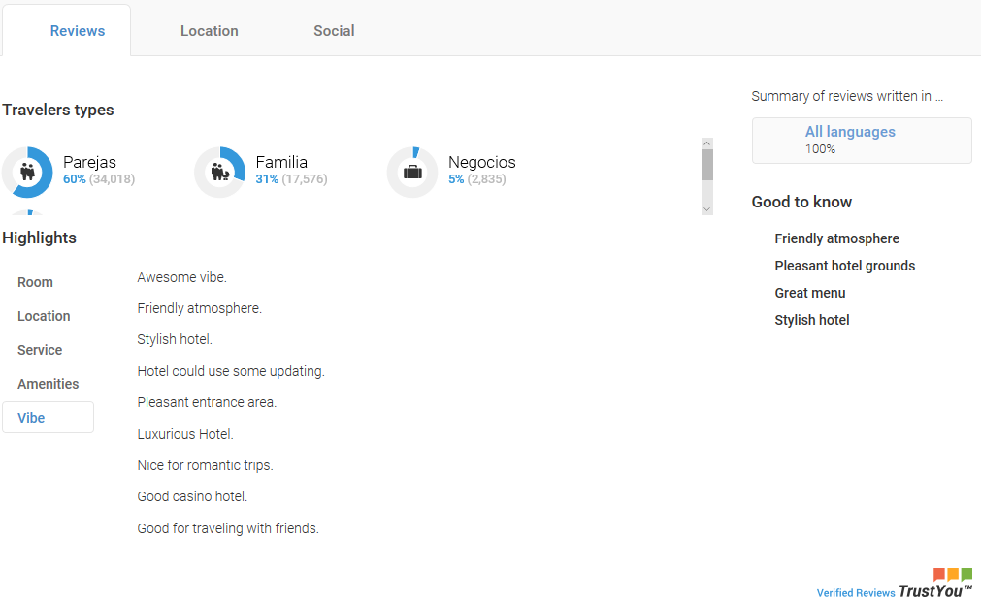

RS12: Integración con www.avuxi.com

Descripción del Problema y/o Mejora
Actualmente no se cuenta con una herramienta para descubrir áreas populares como: “Sightseen, eating, shopping, Night Life” en hoteles y vuelos + hoteles de nmviajes.com que permitan facilitar la decisión de compra de los clientes.

Solución al Problema y/o Mejora

Se requiere implementar las herramientas de descubrimiento de áreas populares de avuxy.com de forma que el cliente tenga las herramientas necesarias para tomar su decisión de compra.

Herramienta de mapa de calor

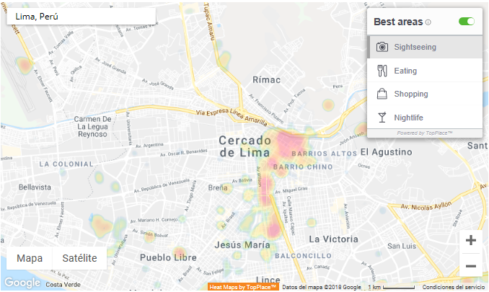
Herramientas de puntos de interés (POIs)
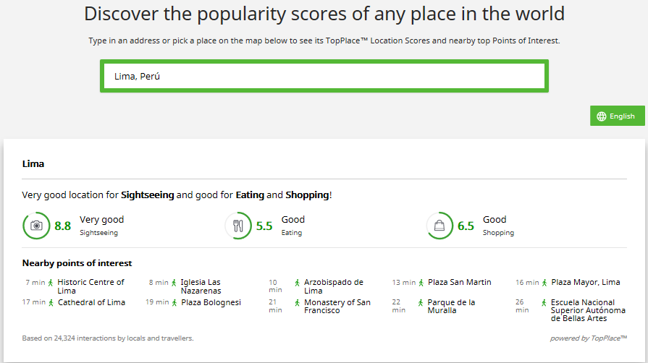

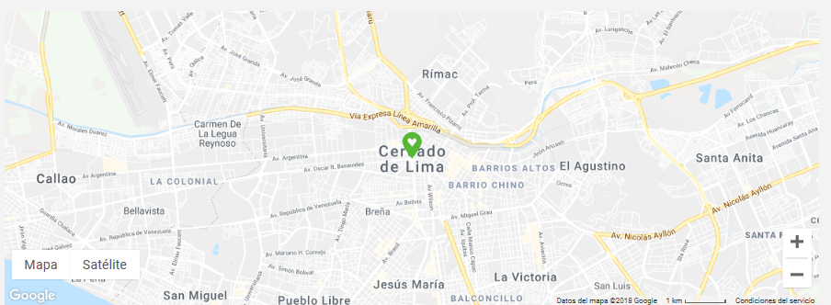

Especificación de requerimientos no funcionales.
No aplica

Diagrama de contexto
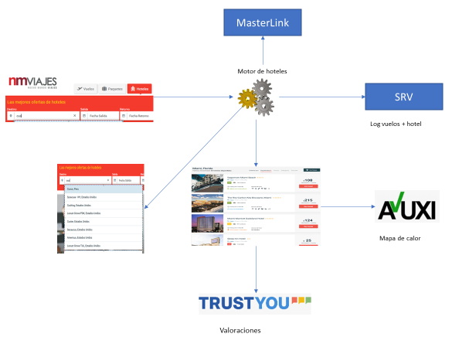

Casos de uso

Modelo de Casos de uso de sistema
[No . Para ello se debería usar los escenarios.]

Definición de Actores
[Incluir gráfico de relación entre actores]

Actor | [Nombre del Actor]
Descripción | [Descripción de cada Actor]
Accesos a los Sistemas | [Descripción de los accesos a los módulos y opciones del Actor]
Hereda de | [Ninguno]

Actor | [Nombre del Actor]
Descripción | [Descripción de cada Actor]
Accesos a los Sistemas | [Descripción de los accesos a los módulos y opciones del Actor]
Hereda de | [Ninguno]

Diagrama de Paquetes
[Incluir gráfico de relación entre Paquetes]
[Listar los Paquetes]

Diagramas de Caso de Uso por Paquetes

Nombre del Paquete
[Incluir gráfico del Caso de Uso del Paquete1]
[Descripción del Paquete]
[Lista de CUs del Paquete]

Otro Paquete
[Incluir gráfico del Caso de Uso del Paquete1]
[Descripción del Paquete]
[Lista de CUs del Paquete]

Especificación de los Casos de Uso

Nombre del Paquete

Caso01 Nombre del Caso de Uso

Actor | Primario: [Nombre del Actor]  Secundario: [Nombre del Actor]
Descripción | [Descripción del Caso de Uso]
Pre-condiciones | [Condiciones previas que se tienen que cumplir antes de que se ejecute el caso de Uso]
Post-condiciones | [Condiciones que se deben dar después de ejecutar el Caso de Uso.  Si no se tienen indicar: Ninguno]
Excepciones | [Excepciones para el caso de uso.  Si no se tienen indicar: Ninguno]
Requerimientos Especiales | [Aquí se debe indicar los Requerimientos suplementarios asociados a este caso de Uso. Por ejemplo. El proceso no debe demorar más de 10 segundos.  Si no se tienen indicar: Ninguno]

Flujo Normal – Nombre del Flujo
Escenario | Descripción del Escenario
Actor |  | Sistema
- Paso1  3. <include> Otro Caso de Uso.  <extend> Otro Caso de Uso.  7. Paso7 |  | - Paso 2 [RN001]  [Se debe indicar las reglas de negocio en caso aplique]  4. Paso 3 [RN002]  [Se debe indicar las reglas de negocio en caso aplique]  5. Paso 6
Prototipo
[PEGAR IMAGEN DEL PROTOTIPO]

Flujo Alternativo – Nombre del Flujo
Escenario | Descripción del Escenario
Actor |  | Sistema
- Paso1  - <include> Otro Caso de Uso.  <extend> Otro Caso de Uso.  - Paso 5  - ... |  | - Paso2 [RN003]  [Se debe indicar las reglas de negocio en caso aplique]  - Paso 4
Prototipo
[PEGAR IMAGEN DEL PROTOTIPO]

Anexos
Formato de archivos data feeds:

Data feeds Facebook

Fb_loop | Ejemplo
id | TRU_MGA
origin | Trujillo
destination | Managua
title | Managua
description | ¡Súper Ofertas de Vuelos. ¡Aprovecha Ahora!
condition | new
availability | in stock
brand | Nuevo Mundo Viajes
google_product_category | Vuelos Internacionales
price | 1031 USD
flight_Type | ida y vuelta
link | https://www.nmviajes.com/vuelos/destino/tru/mga
image_link | https://www.nmviajes.com/resources/images/destinos-fb/vuelos-managua.png
Custom Parameter | 1

fb_loopInt
id | TRU_MGA
origin | Trujillo
destination | Managua
title | Managua
description | Trujillo
condition | new
availability | in stock
brand | Nuevo Mundo Viajes
google_product_category | Vuelos Internacionales
price | 1031 USD
flight_Type | ida y vuelta
link | https://www.nmviajes.com/vuelos/destino/tru/mga
image_link | https://www.nmviajes.com/resources/images/destinos-fb/vuelos-managua.png

fb_lookNac
id | PIU_TPP
origin | Piura
destination | Tarapoto
title | Tarapoto
description | Piura
condition | new
availability | in stock
brand | Nuevo Mundo Viajes
google_product_category | Vuelos Nacionales
price | 157 USD
flight_Type | ida y vuelta
link | https://www.nmviajes.com/vuelos/destino/piu/tpp
image_link | https://www.nmviajes.com/resources/images/destinos-fb/vuelos-tarapoto.png

fb_tarifas_general
ID | LIM_ROM
ORIGIN | Lima
DESTINATION | Roma
TITLE | Roma
DESCRIPTION | ¡Aprovecha Hoy! Súper Oferta de Vuelos
CONDITION | new
AVAILABILITY | in stock
BRAND | Nuevo Mundo Viajes
GOOGLE_PRODUCT_CATEGORY | Vuelos - Internacionales
PRICE | 925 USD
FLIGHT_TYPE | ida y vuelta
LINK | http://www.nmviajes.com/vuelos/destino/rom
IMAGE_LINK | http://www.nmviajes.com/resources/images/destinos-fb/roma.png

fb_tarigas_int
ID, | LIM_IST,
ORIGIN, | Lima,
DESTINATION, | Istanbul,
TITLE, | Istanbul,
DESCRIPTION, | ¡Aprovecha Hoy! Súper Oferta de Vuelos,
CONDITION, | new,
AVAILABILITY, | in stock,
BRAND, | Nuevo Mundo Viajes,
GOOGLE_PRODUCT_CATEGORY, | Vuelos - Internacionales,
PRICE, | 1163 USD,
FLIGHT_TYPE, | ida y vuelta,
LINK, | http://www.nmviajes.com/vuelos/internacionales/istanbul.aspx,
IMAGE_LINK, | http://www.nmviajes.com/resources/images/destinos-fb/istanbul.png,

fb_tarifas_nac
ID, | CIX_CUZ,
ORIGIN, | Chiclayo,
DESTINATION, | Cusco,
TITLE, | Cusco,
DESCRIPTION, | ¡Súper Ofertas de Vuelos. ¡Aprovecha AHora!,
CONDITION, | new,
AVAILABILITY, | in stock,
BRAND, | Nuevo Mundo Viajes,
GOOGLE_PRODUCT_CATEGORY, | Vuelos Nacionales,
PRICE, | 99 USD,
FLIGHT_TYPE, | ida y vuelta,
LINK, | http://www.nmviajes.com/vuelos/destino/cix/cuz,
IMAGE_LINK, | http://www.nmviajes.com/resources/images/destinos-fb/cusco.png,

fb_paquetes_feed
destination_id | PUJ
name | Punta Cana
type[0] | Playa
url | https://www.nmviajes.com/paquetes/ofertas/puj
image[0].url | https://www.nmviajes.com/images/destinos_fb/PUJ.png
address.city | Punta Cana
address.region | Punta Cana
address.postal_code | 23000
address.country | DO
price | 979 USD
description | 5 Días / 4 Noches

Data Feeds Google
paquetes-top
Destination ID, | PCL,
Origin ID, | LIM,
Title, | Pucallpa,
Final URL, | https://www.nmviajes.com/paquetes/ofertas/pcl,
Image URL, | https://www.nmviajes.com/resources/images/destinos-adws-paq/pucallpa.png,
Destination Name, | Pucallpa,
Origin Name, | Lima,
Price, | 219 USD,
Sale Price, | 219 USD,
Category, | Paquetes,
Contextual keywords | Paquete Pucallpa

Vuelos_top_70_update3
Destination ID, | CIU,
Origin ID, | LIM,
Flight description, | Sault Ste. Marie,
Final URL, | http://www.nmviajes.com/vuelos/internacionales/sault-ste-marie.aspx,
Image URL, | http://www.nmviajes.com/resources/images/destinos-adws/sault-ste-marie.png,
Destination name, | Sault Ste. Marie,
Origin name, | Lima,
Flight price, | 2063 USD,
Flight sale price, | 2063 USD,
Custom parameter, | parRegion=NA

Vuelos_top_update_loop
Destination ID, | PTY,
Origin ID, | GUA,
Flight description, | Panama,
Final URL, | https://www.nmviajes.com/vuelos/destino/gua/pty,
Image URL, | https://www.nmviajes.com/resources/images/destinos-adws/panama.png,
Destination name, | Panama,
Origin name, | Guatemala,
Flight price, | 376 USD,
Flight sale price, | 376 USD,
Custom Parameter | parRegion=CA

vuelos-top-generado
Destination ID, | RIO,
Origin ID, | BUE,
Flight description, | Rio De Janeiro,
Final URL, | https://www.nmviajes.com/vuelos/destino/bue/rio,
Image URL, | https://www.nmviajes.com/resources/images/destinos-adws/rio-de-janeiro.png,
Destination name, | Rio De Janeiro,
Origin name, | Buenos Aires,
Flight price, | 392 USD,
Flight sale price, | 392 USD,
Custom Parameter | parRegion=SA

